项目名称：长寿废旧纱架车竞争性谈判出售

出售编号：CPIC-JZXTP-CG-2024-011

出 售 公 告

出售人: 重庆国际复合材料股份有限公司

二0二四年二月

编制： 审核：

第一章 出售公告
- 竞选人资格要求
本次出售实行资格后审，竞选人应满足并提供下列资格条件：
- 在中国境内合法工商登记，具有独立承担民事责任的能力；
- 具有履行合同所必须的设备和专业技术能力；
- 法律、行政法规规定的其他条件；
- 本次售卖不接受联合体参比。
二、提交竞选文件的地点和截止时间
1. 提交竞选文件地点：重庆国际复合材料股份有限公司大渡口行政楼一楼103室。
2．提交竞选文件截止时间：2024年3月4日10点整。（北京时间）
本次出售公告发布单位：重庆国际复合材料股份有限公司
地 址：重庆市大渡口区建桥工业园B区
邮 编：400082
联系人：黄老师
电 话：18008375381

第二章 竞买人须知
一、物资简介
本次出售长寿工厂的废旧纱架车实物图片如下:
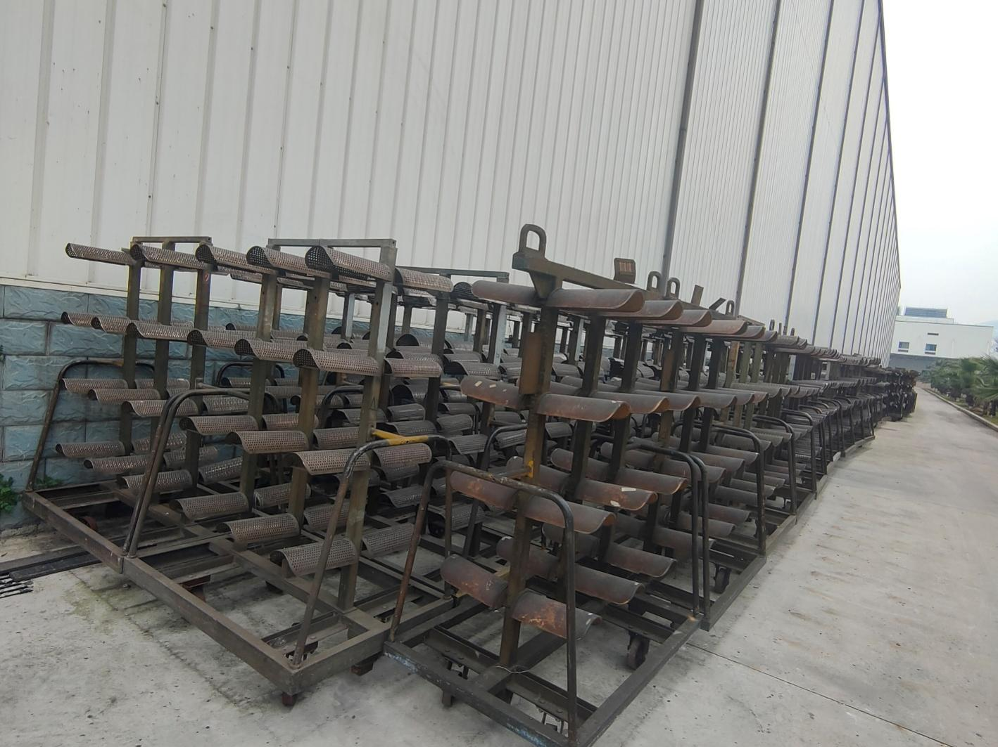

- 竞选人须知
- 中选后买方需在3天内完成全部装货。
- 中选人必须注意安全环保，装货过程中不得有泄露、污染，完成装货后必须将现场清理干净。
- 所有售卖废旧物资以现场踏勘后我司人员指定为准。
- 中选人必须遵守出售方的安全环保规定，发生任何事故由购买方自行负责。
- 售卖方不保证所有废旧物资的正常使用，不对所有废旧物资的质量负责。
- 所有出售的废旧物资的装卸、搬运、拆除、运输均由中选方自行负责。

三、售卖文件的澄清
3.1竞选人可就售卖文件中不明确、不一致或有异议的内容，以书面形式（原件或邮件cpiclqc@cpicfiber.com）向售卖方提出澄清或答疑要求。
3.2书面的澄清或答疑要求应加盖竞选人公章，并应在2024年3月1日10:00（北京时间）之前送售卖方，否则，出售公告发布单位将不予受理，视为同意出售文件的全部内容。
3.3出售方发出的对出售文件的书面答疑书是出售文件的组成部分，对所有参与竞选单位具有同样的约束力。当书面答疑书与售卖文件内容不一致时，以书面答疑书为准。
四、竞选保证金和安全履约保证金
4.1竞选保证金是竞选文件的组成部分之一，用于保护售卖人避免因竞选人的行为而引起的风险。售卖人在因竞选人的行为而受到损害时，可根据本须知第4.6条的规定没收竞选人的保证金。
4.2竞选人应以竞选公司的名义提交金额为人民币5万元（伍万元整）的保证金。
4.3竞选人竞选保证金必须从其单位基本账户中转出，并将银行转账凭证一并放入竞选文件中,备注写明“ 长寿废旧纱架车竞选保证金”。
4.4竞选人应在提交竞选文件当日，按上述第4.2条和第4.3条的规定向售卖方提交保证金。逾期未缴纳的，售卖方可以拒绝接受其竞选文件。保证金有效期与竞选文件有效期一致。
4.5售卖方与中选方签订合同后60个工作日内，向未中选的竞选人（对公账户）一次性无息退还其保证金，中选人的保证金自动转为安全履约保证金，如是拆除项目：每个拆除项目的安全履约保证金按照项目总金额的10%缴纳，中选方在和我司签订合同当天补足全部安全履约保证金。
4.6发生以下情况之一的，其竞选安全保证金将被没收：
（1）与其他竞选人恶意磋商，串通竞选价格的；
（2）售卖方确有正当理由须延长竞买有效期以完成相应工作，而竞选人不同意的；
（3） 在提交竞选文件规定的时间内，竞选人撤回其竞选文件并未在规定时间内重新提交的；
（4）在竞选有效期内，竞选人撤回其竞选文件的；
（5）中选人未按本须知第七条规定与售卖方签订合同的。
4.7售卖方指定的竞选保证金的接收单位：
（1）公司名称：重庆国际复合材料股份有限公司
（2）账号：5000 1333 6000 5001 2972
（3）开户行：建行重庆市分行营业部
4.8竞选人缴纳竞选保证金后应及时通知售卖方并提供缴纳凭证。
五、竞选文件的签署及提交
5.1竞选文件的签署
竞选文件须全部打印，竞选人应按出售文件的规定加盖公章并由法定代表人或其授权代表签字；竞选文件由法定代表人授权代表签字的，须将以书面形式出具的“法定代表人授权书”附在文件中。
竞选报价文件中任何行间插字、涂改和增删，必须由竞选文件签字人在旁边签字才有效。
竞选人应将文件用结实的、不透明的纸质材料密封，内层和外层密封袋上均应清楚地注明“长寿废旧纱架车竞选文件”的字样。
售卖方不接受以电报、电话、传真、邮件形式的竞买。
每一密封袋的封口处均应加盖密封章或竞选人公章。每一密封袋上除注明上述相应的字样外，还应清楚地注明以下内容：
（1）竞选人名称和详细地址；
（2）“在2024年3月4日10：00（比选时间）之前不准启封”的字样。
5.2竞选文件的提交
竞选人应派专人在出售公告邀请规定的提交竞选文件截止时间之前将所有竞选文件送达提交售卖方接收地点。
售卖方将拒绝接收在提交竞选文件截止时间之后送达或提交的任何竞选文件。
六、评选办法
参与单位应仔细阅读出售文件，在满足所有要求的前提下，结合自身情况进行报价，含税价格最高的前三家作为候选单位进行第二次议价，价格最高者作为中选单位。
七、签订合同和开票
7.1中选人确定后，与售卖方在规定工作日之内签订合同，逾期不能签订视为无效。
7.2中选人的竞选保证金转为履约担保金，如中选人违反售卖方安全环保规章制度及《安全环保协议书》的，违反一次按照《CPIC外来人员考核细则》进行处罚，从履约担保金中扣除。
7.3 合同履行完后，我司在30个工作日后开具13%的增值税专票。
八、履约担保
8.1确定中选人后，中选人缴纳的竞买保证金5万元自动转为2.5万履约担保金和2.5万的安全保证金。履约担保的范围包括书面合同的责任。
8.2中选人拒绝按上述第8.1条提交履约担保的，视为放弃，出售公告发布单位有权没收其自动转化的履约担保金。
8.3售卖方有权要求中选人承担履约担保责任。
看样联系人： 蔡老师：15923200463
看样时间：2024年2月23日至2024年3月1日每日上午9:00-10:：00。（节假日除外）
九、施工要求
竞选单位必须严格按照相关监督部门提出的安全防护措施、环保措施执行（满足但不限于以下要求）：
2.1开工前，在拆除区域内各道口、路口设明显标志，设专人看守，警示行人与车辆注意安全。
2.2人流量密集的巷道口拆除时进行临时断道封堵。
2.3靠近人行通道面搭设不低于2.5米高的围挡，内侧立面铺设硬质防护；外侧立面使用硬质材料进行隔离保护。
2.4与被拆除区域相邻建筑物处必须搭设高于该建筑物的脚手架并进行立面与顶层保护。
2.5提供报价函时竞投单位需要编制详细的拆除方案及履职责任保证措施。
2.6根据《中华人民共和国安全生产法》落实现场安全生产管理工作，定人定岗，失责追责。
2.7因涉及高空作业和现场切割所有竞选单位进场施工人员务必持有效的高空作业证、吊装证和焊工证。
2.8 其他要求：严格按照我司入厂安全环保要求执行，详见附件1。未尽事宜参照住建部【2018】37号令《危险性较大的分部分项工程安全管理规定》执行。《安全承诺书》详见附件2.

十、监督人：重庆国际复合材料股份有限公司战略合规部
地址：重庆市大渡口区建桥工业园B区
联系人：杨老师
联系电话：68548669

附件1：
重庆国际复合材料股份有限公司
入厂单位安全环保要求
为保证公司生产经营活动的顺利进行，预防和减少安全环保事故，确保员工的安全与健康，我们期望单位协助我公司做好环境保护和危害预防的工作，以便共同发展，共同进步。现对需进入厂区的单位提出以下要求：
- 车辆在厂内道路行驶速度不得超过15km/h；进出门岗、厂房、仓库、车间大门、上下地磅、危险地段、生产现场、倒车或拖带损坏车辆时车速不得超过5km/h。车辆经过厂区十字路口或其他视线较差的地方，必须减速慢行并鸣喇叭，确认安全后方可通过。
- 进入叉车装卸货作业区域的人员必须穿戴反光背心。对口联系部门向外来司机提供反光背心并有义务督促其正确穿戴，对不配合的情况有权向安全环保部或采购部报告。其他人员或车辆不得强行穿越叉车作业区域。上车装货必须戴好安全帽、系好下颚带。
- 入厂单位人员在厂区行走时应走人行道、斑马线，厂区道路标线不齐或标线不清的路段，行人必须靠边行走，过斑马线时注意左右观察，做到“一站，二看，三通过”。
- 车辆进入厂区应遵守我公司限速、限高、停放位置及停车安全措施等安全环保管理制度；车辆行进过程中应确保各项安全措施落实到位。
- 危险化学品运输专用车辆进入我公司应配备阻火器、消防器材等应急处置设施及安全警示标志。罐车应有可靠的接地静电导链，并印制有应急救援联系电话。
- 装卸操作时，对作业活动区域内人员、建构筑物、设施设备等进行安全识别，并采取相应安全措施加以防范，疏散无关人员，必要时应设立警示标志、拉警戒线等。操作人员应佩戴好劳保用品，并按操作规程装卸作业。
- 入厂单位人员在作业区域内作业前，要充分识别对作业区域内涉及其他人员、生产生活、设备设施、工艺安全等相关活动的影响，要采取协商、告知、警示、警戒等可靠的安全措施后方能进行各项作业，杜绝对他人造成伤害或财产损失。坚决杜绝“违章指挥、违章操作、违反劳动纪律”行为，杜绝野蛮作业行为。
- 入厂单位需确保派送到我公司的车辆按规定做好维护保养和安全检查，杜绝自燃、漏油等安全环保事故的发生。
- 送货产生的包材等废弃材料、垃圾需由各单位自行带出我公司。
- 需要进行电、气焊、吊装等危险作业的单位，需事先与公司采购部取得联系，办理危险作业许可证后方可作业。涉及危险化学品装卸作业的单位，需办理危险化学品装卸车许可证后方可作业。
- 入厂单位人员不得在我公司各区域擅自走动，不得擅自开启或关闭相关设备或阀门，如有需要，应由我公司人员陪同。
- 自觉接受我公司及上级部门的监督检查，对查出的问题及时落实整改。
- 一旦发生事故，应立即如实报告公司采购部，并开展现场应急处理。
入厂单位人员严格遵守以上各项要求，若有违反，我公司将予以相应处罚，相关考核内容如下：
安全违约考核标准
序号 | 违约事项 | 违约金标准（元/次）
说明：扣罚和奖励金额为事件每发生1次或1人.次的金额，金额单位：元，币种为人民币。同一事务，未及时完成整改，重复发生的，加倍扣罚，连续3次发生甲方领导与相关方领导进行约谈。
1 | 车辆在厂内行驶超高超速超载。 | 1500
2 | 车辆停放占用人行道或人行横道，挡住测速仪、或将车辆停放在油站、液化天然气站、氧气站等站点门口。 | 1000
3 | 车辆或货物堵塞消防通道。 | 1000
5 | 在公司制氧站、液化天然气站、液化气站、天然气站、油库、危化品库房、浸润剂配制车等一一级禁烟区吸烟 | 2000
6 | 在一级禁烟区外的二级禁烟区吸烟。 | 1000
7 | 不听从相关人员的安排，装卸货前未将车辆停在指定位置、熄火、垫好三角木。 | 1000
8 | 未按要求戴好安全帽、穿反光背心，拉警戒线 | 1000
9 | 上车装货搭棚在厂区内未佩戴或佩戴不规范防坠落装置 | 1000
9 | 行人或其它车辆强行穿越叉车作业警戒线，不按要求绕行或听从现场指挥等候放行。 | 1000
11 | 运输车辆带小孩等非装运人员进入厂区。 | 1000
13 | 车辆在行驶过程中作业，或不关闭箱门、柜门、边门等。 | 1000
14 | 未办理危险作业许可证即开展危险作业或许可证办理不符合要求 | 3000
15 | 擅自开启或关闭生产区域相关设备或阀门。 | 3000
16 | 随地大小便，乱丢垃圾，污损破坏环境设施等行为。 | 1000
17 | 超过2米有可能跌落的场所施工作业未系或未按规范系双钩安全带。 | 1000
19 | 打架斗殴、威胁甲方管理人员的。 | 3000
20 | 违反甲方生产场所相关安全、环保、消防、文明管理规定的。 | 1000-5000
21 | 违反甲方制定的门岗、治安、保卫管理规章制度的行为。 | 1000-5000
22 | 私自操作甲方生产设施、设备，故意损坏设施设备，造成事故的，照价赔偿。 | 3000-5000
23 | 进入易燃易爆区域抽烟、未经许可私自携带火种、违规动火。 | 5000
24 | 未经批准解除安全联锁。 | 5000
25 | 发生事故后故意瞒报，影响救援的； | 3000~2万
26 | 发生事故后，不在规定时间向发包方报告的，故意不按真实情况报告的，应由施工方组织调查而不组织调查的，不按照"四不放过"进行调查处理的，承包方故意不配合调查的； | 3000~5000
27 | 未遂事故、微伤事故、直接经济损失1万元以下的事故、发生火情等 | 3000~5000
28 | 轻微伤以上事故；或造成 1 万元以下直接经济损失的火灾事故；或造成 1 万元以上 5 万元以下直接经济损失的其它事故。 | 3000~1万
29 | 轻伤二级事故；或造成 1万元以上10 万元以下直接经济损失的火灾事故；或造成 1 万元以上 5 万元以下直接经济损失的其它事故。 | 5000~2万
30 | 轻伤一级事故；或造成 10 万元以上 50 万元以下直接经济损失的火灾事故；或造成 5 万元以上 10 万元以下直接经济损失的其它事故。 | 2万~5万
31 | 重伤二级事故；或造成 50 万元以上 100 万元以下直接经济损失的火灾事故；或造成 10 万元以上 20 万元以下直接经济损失的其它事故。 | 3万~10万
32 | 重伤一级事故；或造成 100 万元以上 200 万元以下直接经济损失的火灾事故；或造成 20 万元以上 50 万元以下直接经济损失的其它事故。 | 5万~10万
33 | 工亡事故 | 5万~20万元
34 | 一般环境污染事故 | 1000~3000
35 | 较大环境污染事故 | 3000~6000
36 | 重大环境污染事故 | 6000~2万
37 | 特大环境污染事故 | 5万~20万元
说明：事故级别依据《人体损伤程度鉴定标准》、CPIC《事故管理程序》的规定进行判定。事故给建设单位或第三方人员、财产造成损失的，直接经济损失应另计赔偿额。

附件2
安全承诺书
重庆国际复合材料股份有限公司：
我公司承诺遵守“附件1”重庆国际复合材料股份有限公司《入厂单位安全环保要求》的所有条款，接受违规处罚。并承诺完全遵守以下关于临时用电、高处、吊装、动火等危险作业规定：
- 动火作业：
- 作业前应清除动火现场及周围的易燃物品，或采取其他有效安全防火措施，确保消防通道畅通，并配备消防器材，满足作业现场应急需求。
- 动火点周围或其下方如有可燃物、空洞、窨井、电缆地沟、水封等，应检查分析并采取清理或封盖等措施；对于动火点周围有可能泄漏易燃、可燃物的设备，应采取隔离措施（如动火设备与其他生产系统用加堵盲板，动火区与其他区域采取临时隔火墙等措施加以隔离），防止火星飞溅而引起火灾事故。
- 拆除管线进行动火作业时，应先查明其内部介质及其走向，并根据所要拆除管线的情况制定安全防火措施。
- 在有可燃物构件和使用可燃物做防腐内衬的设备内部进行动火作业时，应采取防火隔绝措施。
- 在生产、使用、储存氧气的设备上进行动火作业时，设备内氧含量不应超过 23.5%。
- 动火期间距动火点 30 米内不应排放可燃气体；15 米内不应排放可燃液体；在动火点 10 米范围内及动火点下方不应同时进行可燃溶剂清洗或喷漆等作业。
- 使用气焊、气割动火作业时，乙炔瓶、丙烷瓶应直立放置，氧气瓶与之间距不应小于 5 米，二者与作业点间距不应小于 10 米，并应设置防太阳暴晒设施和防倾倒措施。
- 气瓶应两圈一帽齐全，压力表完好无损坏并经过效验有效，气瓶胶管使用符合要求:氧气胶管使用蓝色或者黑色，乙炔胶管使用红色，不得混用和代用。
- 作业完毕应清理现场，确认无残留火种后方可离开。
- 临时用电作业：
1、电焊机必须绝缘良好，必须使用电缆线，安装漏电保护。
2、装置临时线路有绝缘良好的电缆，要采取悬空架设和沿墙敷设，不得随意放在地上。
3、在开关上接引、拆除临时用电线路时，其上级开关应断电上锁并加挂安全警示标牌。
4、临时用电应设置保护开关，使用前应检查电气装置和保护设施的可靠性。所有的临时用电均应设置接地保护。
5、现场临时用电配电盘、箱应有电压标识和危险标识。应有防雨措施，盘、箱、门应能牢靠关闭并能上锁；
6、应安装符合规范要求的漏电保护器，移动工具、手持式电动工具逐个配置漏电保护器和电源开关。
三、高处作业：
1、登高2米及以上的为高处作业，应遵守高处作业要求。
2、作业必须专人监护，监护人不得脱离岗位；作业人员不应在作业处休息。
3、高处作业人员及现场监护人员，必须正确佩带安全帽。
4、登高作业必须系安全带；并且安全带要挂在主材上或处置上方牢固结构上,不得挂在附件上；安全带严禁低挂高用。
5、在彩钢板、屋顶、石棉瓦、瓦棱板等轻型材料上作业，应铺设牢固的脚手板并加以固定，脚手板上要有防滑措施。
6、作业使用的工具、材料、零配件等应装入工具袋，上下时手中不应持物，不应投掷工具、材料及其他物品，应以筐、袋、绳索传递。易滑动、易滚动的工具、材料堆放在脚手架上时，
应采取防坠落措施。
7、与其他作业交叉进行时，应按指定的路线上下，不应上下垂直作业，如果确需垂直作业应采取可靠的隔离措施（如安全网、防护棚等）。
8、用于高处作业的防护设施，不得擅自拆除，因作业必需，临时拆除或变动安全防护设施时，应经作业审批人员同意，并采取相应的防护措施，作业后应立即恢复。
9、作业人员在作业中如果发现异常情况，应及时发出信号，并迅速撤离现场。
10、搭、拆脚手架、防护棚时，应设警戒区并派专人监护，不应上、下部同时施工。
11、作业完工后，立即清理、运走作业工具及拆卸下的各种材料，监护人确保作业人员安全撤离现场后，通知相应人员完成特殊安全作业票的验收。
四、吊装作业：
1、吊装现场应设置安全警戒标志，并设专人监护，非作业人员禁止入内。
2、吊装作业机具符合国家相关要求，操作人员必须持有国家认可的有效资质。
3、指挥人员必须持有效证件，并佩戴明显的标志，并按相关规定的联络信号进行指挥。
4、严格遵循“十不吊”原则。
5、作业完毕应做如下工作：
a) 将起重臂和吊钩收放到规定位置，所有控制手柄均应放到零位，电气控制的起重机械的电源开
关应断开；
b) 对在轨道上作业的吊车，应将吊车停放在指定位置有效锚定；
c) 吊索、吊具应收回，放置到规定位置，并对其进行例行检查。

五、承包商入场前需提供以下资料进行审核以及安全培训
1、合同及安全环保协议
2、营业执照
3、企业业务及安全资质证书
4、主要管理人员执照证书，特种作业人员证件
5、企业安全管理制度
6、工伤或商业保险凭证
7、安全履约保证金凭证
8、进场前进行三级安全培训：公司安全培训，部门安全培训、科室安全培训
9、供应商客户合规承诺书

承诺单位（签章）：
法定代表人或其委托代理人：
联系方式：
日期：

第三章 报价函
报价函
致： 重庆国际复合材料股份有限公司
我方已经全面阅读 长寿废旧纱架车出售公告，充分理解并掌握了本次售卖的全部有关情况。现经我方认真分析研究，同意接受出售文件的全部条件，并按此确定本项目竞选的各项承诺内容，以本竞选文件向你方出售的项目进行报价竞选，我方愿意向售卖单位按以下价格和出售公告及相关规定要求购买。
物资名称 | 整体含税报价（元） | 所在位置
长寿废旧纱架车 |  | 长寿工厂
我方将严格按出售文件规定参加竞选，若我方中选，将按出售文件和本竞选文件的约定与你方签订合同，履行规定的一切责任和义务。

竞选单位（签章）：

法定代表人或其委托代理人：

联系方式：

日期：

